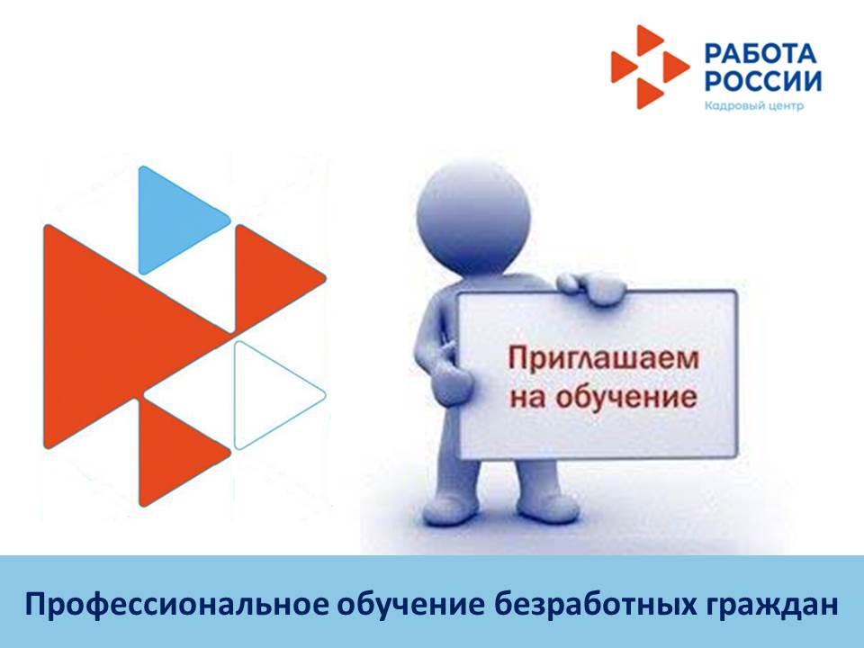
ГКУ «ВЕРХНЕСАЛДИНСКИЙ ЦЗ» СОВМЕСТНО С ПАО «КОРПОРАЦИЯ ВСМПО-АВИСМА» ОБЪЯВЛЯЕТ НАБОР БЕЗРАБОТНЫХ ГРАЖДАН В ГРУППУ ОБУЧЕНИЯ

ГКУ «Верхнесалдинский ЦЗ» совместно с ПАО «Корпорация ВСМПО-АВИСМА» объявляет набор на обучение в группу «Электрогазосварщик» за счет средств Службы занятости населения Свердловской области в I квартале 2022 года.

- ЭЛЕКТРОГАЗОСВАРЩИК

Начало обучения – февраль - март 2022 г.
Обучение в очной форме в г.Верхняя Салда. Слушателям выплачивается пособие по безработице в период обучения в соответствии с действующим законодательством РФ.

По всем вопросам обращайтесь в центр занятости:
Адрес: Верхняя Салда, ул. Пролетарская, 2, кабинет № 6
Телефон: 8 (34345) 5-55-96.

